贵州省仁怀市茅台镇君丰酒业有限公司年产2000吨酱香型白酒技改项目竣工环境保护验收监测报告

2019.6
项目名称：贵州省仁怀市茅台镇君丰酒业有限公司年产2000吨酱香型白酒技改项目
建设单位：贵州省仁怀市茅台镇君丰酒业有限公司

建设单位：贵州省仁怀市茅台镇君丰酒业有限公司
联系电话：18786999314
法人代表：张总
联系地址：贵州省仁怀市白酒工业园区三合镇荣昌坝村

编制单位：贵州衢达环保科技有限公司
联系电话：18786061138
法人代表：田聪
联系地址：贵州省遵义市侨龙财智B座1315

目录
1、验收项目概况 5
2、验收依据 5
2.1法律法规 5
2.2验收技术规范 5
2.3项目环评报告表、批复及应急预案 6
3、工程建设情况 6
3.1、项目地理位置及项目平面布置 6
3.2建设内容 6
3.3主要原辅材料及燃料 7
3.4水源及水平衡 7
3.5生产工艺 8
3.6项目变动情况 11
4、环境保护设施 12
4.1污染物治理/处置设施 12
4.1.1废水 12
4.1.2废气 12
4.1.3噪声 12
4.1.4固体废物 12
4.2环境风险防范措施 12
4.3环保设施投资情况 12
5、环境影响报告书主要结论与建议及其审批部门审批决定 13
5.1环境影响报告书主要结论及建议 13
5.2审批部门审批决定 13
6、验收执行标准 16
6.1废气执行标准 16
6.2噪声执行标准 17
7、验收监测内容 17
7.1、有组织废气 17
7.2、无组织废气 17
7.3、厂界噪声 17
8、质量保证及质量控制 18
8.1验收监测质量保证 18
8.2监测项目、监测标准、使用仪器及方法检出限 19
9、验收监测结果 19
9.1生产工况 19
9.2有组织废气监测结果 19
9.2无组织废气监测结果 21
9.3噪声监测结果 21
10、验收监测结论 22
10.1有组织废气验收监测结论 22
10.2噪声验收监测结论 22
10.3项目结论 23
10.4项目建议 23
附件一：建设项目竣工环境保护“三同时”验收登记表 24
附件二：遵义市环境保护局关于对《贵州省仁怀市茅台镇君丰酒业有限公司年产2000吨酱香型白酒技改项目环境影响报告书》的批复 25
附件四：酒糟销售合同 40
附图1：项目地理位置图 41
附图2：项目平面布置图 42
附图3：项目所在区域水系图 43

1、验收项目概况
项目名称：贵州省仁怀市茅台镇君丰酒业有限公司年产2000吨酱香型白酒技改项目
建设单位：贵州省仁怀市茅台镇君丰酒业有限公司
行业类别：C1512 白酒制造
建设地点：遵义市仁怀白酒工业园区三合镇荣昌坝村
该项目占地面积87081m²,技改完成后，总生产能力扩大到2000吨/年。该项目于2012年4月由武汉工程大学编制完成《贵州省仁怀市茅台镇君丰酒业有限公司年产2000吨酱香型白酒技改项目环境影响报告书》，并且于2012年8月31日由遵义市环境保护局对《贵州省仁怀市茅台镇君丰酒业有限公司年产2000吨酱香型白酒技改项目环境影响报告书》作出了批复，批复文号为遵市环审【2012】17号。
贵州省仁怀市茅台镇君丰酒业有限公司委托贵州中科检测技术有限公司对该项目进行环境保护竣工验收监测。2020年8月12日至13日贵州中科检测技术有限公司技术人员对贵州省仁怀市茅台镇君丰酒业有限公司年产2000吨酱香型白酒技改项目现场的噪声、废气、固体废物等污染源排放现状个各类环保设施进行了现场勘查。贵州衢达环保科技有限公司查阅相关技术资料，结合监测数据报告，根据该项目的实际情况编制了《贵州省仁怀市茅台镇君丰酒业有限公司年产2000吨酱香型白酒技改项目竣工环境保护验收监测报告》。

2、验收依据

2.1法律法规
（1）《中华人民共和国环境保护法》，（2015 年1 月1 日起施行）；
（2）《中华人民共和国环境影响评价法》，（2016 年9 月1 日起施行）；
（3）《中华人民共和国水污染防治法》（2018 年1 月1 日起施行）；
（4）《中华人民共和国大气污染防治法》，（2016 年1 月1 日施行）；
（5）《中华人民共和国环境噪声污染防治法》，（1997 年3 月1 日起施行）；
（6）《中华人民共和国固体废物污染环境防治法》，2016 年7 月4 日修订）；
（7）《建设项目环境保护管理条例》（国务院第682 号令）（2017 年10 月1 日起施行）；

2.2验收技术规范
（1）《声环境质量标准》（GB3096-2008）；
（2）《环境空气质量标准》（GB3095-2012）；
（3）《环境空气质量标准非甲烷总烃限值》（DB13/1577-2012）
（4）《地下水质量标准》（GB/14848-2017）；
（5）《地表水环境质量标准》（GB3838-2002）；
（6）《工业企业厂界环境噪声排放标准》（GB12348-2008）；
（7）《工业企业挥发性有机物排放控制标准》(DB13/2322-2016)；
（8）《危险废物贮存污染控制标准》（GB18597-2001）；
（9）《生活垃圾填埋场污染控制标准》（GB16899-2008）；
（10）《建设项目竣工环境保护验收管理办法》（原国家环保总局第13 号令），（2002年2 月1 日起实施）
（11） 《关于印发<建设项目主要污染物排放总量指标审核及管理暂行办法>的通知》(环发[2014]197 号)；
（12）《建设项目竣工环境保护验收暂行办法》(国环规环评[2017]4 号)；
（13）《建设项目竣工环境保护验收技术指南污染影响类》(生态环境部公告[2018]第9 号公告)；
（14）《发酵酒精和白酒工业水污染物排放标准》表3；
（15）《锅炉大气污染物排放标准》（GB13271-2014）；
（16）《大气污染物综合排放标准》（GB16297-1996）；
（17）《一般工业固体废物贮存、处置场污染控制标准》（GB18599-2001）。

2.3项目环评报告表、批复及应急预案
（1）《贵州省仁怀市茅台镇君丰酒业有限公司年产2000吨酱香型白酒技改项目环境影响报告书》，2012年4月；
（2）遵义市环境保护局对《贵州省仁怀市茅台镇君丰酒业有限公司年产2000吨酱香型白酒技改项目环境影响报告书》作出了批复，2012年8月31日。

3、工程建设情况

3.1、项目地理位置及项目平面布置
该项目位于遵义市仁怀白酒工业园区三合镇荣昌坝村。
项目地理位置详见附图1，平面布置详见附图2。

3.2建设内容
项目建筑物包括制酒车间、制曲车间、酒库、罐区、锅炉房、配电房、污水处理站等。详细建设内容见表3-1。

表3-1 项目建设内容
工程类别 | 车间名称 | 规模 | 备注
主要生产工程 | 酱香型白酒车间 | 6栋 | 与制酒车间联体
主要生产工程 | 制曲车间 | 3栋 | 与制酒车间联体
主要生产工程 | 包装车间 | 1栋 | 与制酒车间联体
辅助生产工程 | 酒库 | 1栋 | 总建筑面积37324.8㎡
辅助生产工程 | 成品库 | 1栋 | 建筑面积800㎡
辅助生产工程 | 粮食仓库 | 1栋 | 建筑面积1000㎡
辅助生产工程 | 综合办公楼 |  | 建筑面积5725㎡
辅助生产工程 | 厂区大门、值班室
公用工程 | 锅炉房 | 新增1台 | 8t/h
公用工程 | 配电房 | 1台变压器
环保工程 | 污水处理站 | 1200m³/d | 五家酒厂合建
环保工程 | 事故应急池 | 400m³

3.3主要原辅材料及燃料
本项目为白酒生产，勾兑包装。主要原辅材料及用量：
表3-2 原辅材料及能源消耗量
序号 | 名称 | 单位 | 数量 | 备注
1 | 高粱 | t/a | 5200
2 | 小麦 | t/a | 4800
3 | 糠壳 | t/a | 1260
4 | 稻草 | t/a | 520
5 | 窖泥 | m³/a | 800
6 | 包装物 | 套/a | 400万
7 | 包装箱 | 个/a | 67万

3.4水源及水平衡
该项目供水由白酒工业园区自来水管网供给。水平衡详见图3-1。

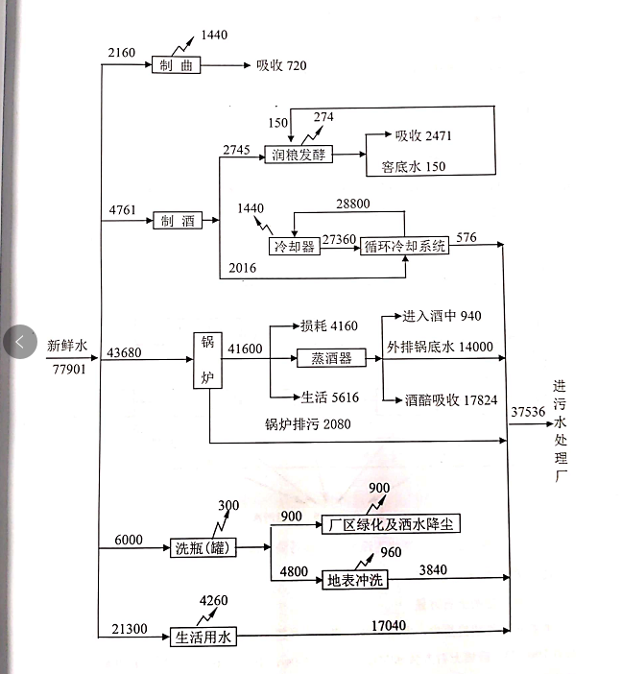
图3-1 项目水平衡图 单位：m³/a

3.5生产工艺
工艺流程图见图3-2。
(1)制曲
制曲的原料是小麦。小麦经过粉碎机粉碎成一定粒度后，向其中加入冷水和陈曲浸润，搅拌均匀后，将小麦料填入到个木制方框中(40cm*25cm)，人工踩紧，制成曲胚，用小斗车运到曲库房中堆存培养。在堆存时，需要用稻草将每块曲胚包裹好。曲块发酵期约40天(冬季约45天)。曲块发酵后转入干曲仓库存放约6个月即得成曲。块状大曲经过粉碎机粉碎成粉状大曲，即为成品大曲，可送制酒车间使用。
- 制酒
基酒生产工艺由破碎、润粮工序、蒸粮工序、发酵工序、蒸馏工序等组成工艺流程简述如下：
原料高粱从投料酿酒发酵开始，需经8轮次，每次1个月发酵，分别贮存3年后才能勾兑成型。
①高粱的粉碎、润粮
按生产工艺要求，将高粱破碎，破坏籽粒的表皮结，促进水吸收和缩短糊化时间。润粮又称发粮，将粉碎后的高粱泼上95℃以上热水，泼水时边泼边翻，使原料均匀吸水，加水量48%-52%。翻拌后的粮堆要求无水流出，温度≥45℃。
②下甑蒸馏
润粮10-16h后，进行入甑蒸馏；装甑前先用酒醅(是一种填料)清蒸的稻壳04%左右翻拌均匀，使稻壳与酒醅均匀混合；蒸馏底锅蒸汽连续加热。物料入甑后通汽蒸料100~120min即可出甑，物料经初次蒸馏出甑后即称为生沙。物料出甑后再泼上热水，使蒸出的生沙保持一定的水分，优化发酵的正常进行。
③摊凉拌曲
加适量水后的生沙，摊凉到晾堂。摊凉时间控制在60~70min,酒醅凉到品温为32℃左右时，撒入酒度为12%(v)以上的尾酒，尾酒量约为投料总量的26%，立即翻拌，然后再加入大曲粉，翻匀。所加尾酒是由上一年生产的丢糟经酒甑再次蒸馏获得的酒头，经过稀释而成的。
④堆积发酵
拌曲均匀，温度降到23~26℃后，收拢成堆，每甑要均匀上堆，时间为4~5天，待品温上升到50~53℃时，即可入窖池发酵。
⑤入窖发酵
生沙酒醅在下窖前，先洒入尾酒，尾酒量约为投料总量的2.6%，并立即撒入曲粉，称为撒底曲。生沙酒醅入窖时，一边倒沙，一边喷洒尾酒。待堆积糟下完后，用木板压平，撒薄薄的一层稻壳，再撒一定量的曲粉，最后用泥封窖。封窖后在窖泥表面盖上塑料布，并保证窖泥表面不开裂。窖内发酵30-33天，发酵时间温度变化在35~48℃之间。
⑥蒸酒蒸料
窖内酒醅发酵一个月后，铲除封泥和稻壳窖。把发酵成熟的生沙酒醅分次取出，取出的酒醅与粉碎、发粮后的高粱翻拌均匀，上甑蒸馏55~62min,接通冷却器蒸馏酒；本次蒸得的酒称为生沙酒，生沙酒经稀释后全部泼回酒醅，并加曲粉拌匀，进行入窖池发酵。
⑦第二至七次蒸酒
上述窖内酒醅经发酵一个月后，取出酒醅进行第二次蒸酒，接出的第二次原酒(亦称基酒)入库贮存；如此循环操作分接取、四、五、六次原酒，入库贮存，酒糟则进行综合利用。
- 勾兑、包装工艺
蒸馏所得的各种类型的原酒，要分开贮存容器中，经过三年陈化使酒味醇和，绵柔。贮存三年的原酒，先勾兑出小样，后放大调合，再贮存一年，经理化检测和品评合格后，才能包装出厂。成品酒经过灌装、封盖、贴标、装箱、入库等工段，并检验瓶盖是否压实、瓶内是否有悬浮物，如合格则在瓶外贴标后再经检验装箱入库。
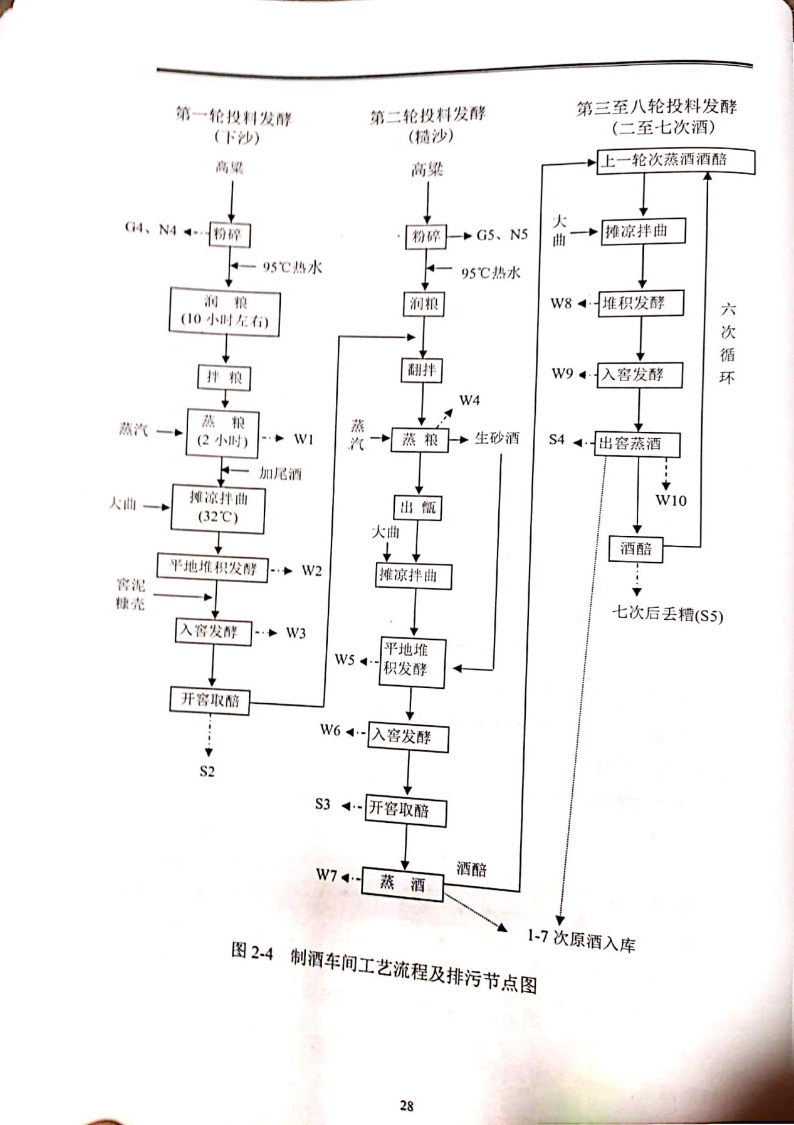
图3-2 项目生产工艺流程

3.6项目变动情况
环评批复要求原料粉碎过程产生的粉尘须经集气罩和布袋除尘器处理，现厂区购买的原料是已经破碎好的，故厂区现没有原料粉碎过程。
经对照《关于印发环评管理部分行业建设项目重大变动清单的通知》（环办[2015]52号），本项目实际建设情况不属于重大变动。

4、环境保护设施

4.1污染物治理/处置设施

4.1.1废水
项目产生的生活污水经化粪池处理后进入污水处理站进行处理；食堂产生的废水经隔油池处理后也进入污水处理站处理。生产废水（包括一次洗锅水、窖液、锅底水、蒸酒尾水、地坪及设备清洗废水、纯水制备产生的硬水、）进入污水处理站处理。
污水处理站为夜郎古酒业、君丰酒业和鼎富酒业等五家酒厂合建，位于夜郎古酒厂旁，污水处理站工作人员为五家酒厂共同聘请的专业人员对污水处理站进行管理维护，污水处理站安装了在线监测设备，并与环保监督部门联网，污水处理站处理后的水排入五岔河。
项目事故应急池400m³已建。
本项目车间冷却水收集到冷却循环池（250m³）冷却沉淀后，循环使用不外排。

4.1.2废气
粮食破碎工段现采购粮食是直接破碎好的，到厂区可直接用于生产，故厂区没有高粱破碎。
燃气锅炉一台，设置烟囱高度9米。验收监测可以达到《锅炉大气污染物排放标准》（GB13271-2014）表2燃气标准。

4.1.3噪声
厂区选用低噪声设备，并且产生噪声设备安置在密闭房间内，采取了建筑物以及绿化带隔声等措施。
要求进出厂区的车辆禁止鸣笛低速行驶。

4.1.4固体废物
酒糟日产日清，由专人回收综合利用。窖泥也是即产即运，不在厂区内暂存，由专人回收综合利用。废包装箱和废包装瓶外售给废旧物资回收站。
厂区设备维修和维护均到厂区指定的机械维修店进行维修，维护也由机械维修店定期进行专门人员指定维护，固厂区不产生废机油等危险废物。

4.2环境风险防范措施
储酒罐之间留设有足够的防火距离，制酒车间采用的是半封闭式建筑，在厂区较低处设置了事故应急池，厂区种植了大量的绿化带。

4.3环保设施投资情况
环保设施投资详见表4-1。

表4-1 环保设施投资一览表
类别 | 治理设施 | 数量 | 投资金额（万元）
水污染防治 | 污水处理站 | 1座 | 220（五家酒厂合建）
水污染防治 | 厂区事故池 | 1个 | 31.2
水污染防治 | 污水暂存池 |  | 20
水污染防治 | 冷却循环水池 | 9套 | 72
噪声控制 | 消声器、密闭门窗 |  | 20
生态补偿 | 厂区绿化 |  | 50
环保投资总计 |  |  | 413.2

5、环境影响报告书主要结论与建议及其审批部门审批决定

5.1环境影响报告书主要结论及建议
1.结论
贵州省仁怀市茅台镇君丰酒业酱香型白酒技改扩建项目建设符合国家相关产业政策及省、市相关环保政策的要求，符合当地总体规划要求，清洁生产水平可以达到国内清洁生产基本水平，对各种污染物均采取了合理有效的治理措施:对周围环境的影响也处于可接受的程度和范围内，项目的建设具有良好的经济效益，可以推动企业可持续发展。因此，在落实评价中提出的各项环保措施的前提下，从环境保护的角度来说，本建设项目是可行的。
2.要求与建议
(1)建设单位在项目实施过程中，务必认真落实各项治理措施，并在生产中加强环保设施的运行管理，制定有效的管理规章制度，落实到人。应重视引进和建立先进的环保管理模式，完善管理机制，强化职工自身的环保意识。
(2)建设单位应认真贯彻执行清洁生产的有关政策，以预防为主，从源头削减污染，提高资源利用效率，对生产环节实行全过程的控制，在满足工艺参数条件的前提下，尽可能提高冷却水的循环利用率，落实清洁生产所要求的管理要求。
(3)建议企业开展安全预评价;加强生产中的管理，做到安全生产，尽最大可能避免生产事故的发生。

5.2审批部门审批决定
贵州省仁怀市茅台镇君丰酒业有限公司:
你公司报来的《关于贵州省仁怀市茅台镇君丰酒业有限公司年产2000吨酱香型白酒技改项目环境影响报告书》(以下简称《报告书》)和有关材料收悉。经我局审查，有关环保事项批复如下:
一、项目基本情况
本批复认定你公司关于年产2000吨酱香型白酒技改建设项目基本情况为:该技改项目位于仁怀市名优白酒工业园区三合镇荣昌坝村，异地扩建生产厂房及相关配套设施，主要建设制酒车间、制曲车间、勾兑车间、酒库、包装车间、成品库、粮库、1台20t/h的燃气锅炉、配电房、机修车间、污水处理站、办公化验楼以及食堂、给排水、供汽、供水、建议道路等辅助设施和400m³水处理事故应急池等。该项目总投资29726.40万元，其中环保投资约636.2万元，项目占地87081m²。该技改项目符合《贵州省国民经济和社会发展第十二个五年规划纲要》《贵州省中长期科学和技术发展规划纲要(2006-2020年)》《省人民政府关于促进贵州白酒产业又好又快发展的指导意见》《贵州省白酒产业振兴计划》(黔府发2009]16号)、《关于贵州白酒品牌基地建设方案的通知》黔府办发[2009]134号)《贵州省“十二五”白酒产业发展规划》，遵义市工能委(遵市工业项目备案[2011]16号)已对该项目予以确认备案。
在认真落实《报告书》提出的各项污染防治措施和环境应急防范措施的前提下，我局同意你公司按照《报告书》中所列建设项目的性质、规模、地点、采取的环境保护对策措施等进行建设。
二、环境保护要求
(一)全面落实本项目《环境影响评价报告书》提出项目建设期、营运期应当配套建设的各项环保设施和措施，建设项目环境保护设施、措施必须与主体工程同时设计、同时施工、同时投入生产或者使用。
(二)本项目排放污染物不得超过以下浓度标准和总量控制标准的要求。其中排放废气及污染物分别执行《锅炉大气污染物排放标准》(GB13271-2001)二类区时段标准、《大气污染物综合排放标准》(GB16297-1996)二级标准和《饮食业油烟排放标准》(GB18483-2001)(试行)标准;SO2排放总量低于0.036吨/年、NO排放总量低于7.36吨/年:排放废水及污染物执行《发酵酒精和白酒工业水污染物排放标准》(GB27631-2011)表3直接排放标准，COD排放总量低于1.38吨/年，NH₃-N排放总量低于0.19吨/年;排放噪声要执行《工业企业厂界环境噪声排
放标准》(GB12348--2008)3类区标准要求;固体废物执行《般工业固体废物贮存、处置场污染控制标准》(GB18599--2001)。
(三)本项目建设必须满足受纳环境各相关功能要求，不得因此降低影响区环境质量，并同步建设环保应急设施和措施，制定《项目环境风险事故防范应急预案》，防止污染事故发生。
(四)需配套建设的主要环保设施和措施:
1、加强施工期的环境管理，实施工程环境监理，科学施工、文明施工。施工期产生的生活污水和生产废水须经处理后回用，不得外排。应采取洒水、密闭运输、清洗运输工具等措施，尽可能减轻施工粉尘、渣土等对环境造成的不利影响。弃土弃渣应按要求规范堆放并修建挡墙。合理安排施工时间和高噪声设备作业时间，尽可能避免夜间施工，确保施工噪声符合《建筑施工场界噪声限值》(GB12523-90)和《贵州省环境保护条例》的规定。合理安排施工工序，做好土石方量平衡，控制施工期水土流失，减少建筑垃圾的产生。表土集中堆存复用于绿化。落实生态保护防治措施，防止水土流失、滑坡等地质灾害的发生。生活垃圾送环卫部门指定的垃圾场处置，建筑垃圾送当地指定地点处置。应加强对施工用机(汽、柴)油等的管理，杜绝跑、冒、滴、漏现象。
2、加强大气污染防治。新建的1台20t/h天然气锅炉，其锅炉烟气须经处理并达到《锅炉大气污染物排放标准》(GB13271-2001)类区II时段标准后，方可经15米高烟囱排放。原材料粉碎过程中产生的粉尘须经集气罩和布袋除尘器处理并达到大气污染物综合排放标准》(GB16297-1996)(表2)二级标准后方可由15米高烟囱排放。粉尘无组织排放浓度应达到《大气污染物综合排放标准》(GB16927-1996)无组织排放标准。应加强酒糟发酵车间的除臭处理，确保臭气排放浓度达到《恶臭污染物排放标准》(GB14551-1993)二级标准。食堂油烟须经油
烟净化装置处理，达到《饮食业油烟排放标准》(GB18483-2001)(中型)后方可经专用烟道排放。
3、修建污水处理站和厂区污水收集系统，采取工程措施，实行雨污分流、清污分流。洗瓶废水须经收集消毒后与树脂再生废水全部回用，不得外排;生产冷却水循环使用不外排;锅底水尽量回用，剩余部分与经过隔油池处理的食堂废水、经化粪池处理后的生活污水一并进入污水处理站进行处理，达到《发酵酒精和白酒工业水污染物排放标准》(GB27631-2011)表3直接排放标准后方可排入五岔河。在污水处理站末端须增加活性炭吸附装置，脱除废水中的异味和色素。建设单位须高度重视对五岔河水体的保护工作，确保五岔河水体水质不低于GB3838-1996《地表水环境质量标准》Ⅲ类水体标准要求。
4、加强固体废物的综合利用，修建固体废物临时处置堆棚。酒糟、窑泥及袋收尘器收集的粉尘等一并用于生产饲料或肥料使用。酒糟应做到日产日清，并实行封闭式运输，并适时开展酒糟的综合利用工作。废包装瓶和包装箱外售给废旧物资回收站。污水处理站污泥、生活垃圾应集中收集并定期送指定的垃圾场处置。
5、进一步优化总图布置，并采取隔声、吸声、减振等措施，确保ㄏ界噪声达到《工业企业厂界环境噪声排放标准》(GB12348-2008)2类标准、环境噪声敏感点达到《声环境质量标准》(GB3096-2008)2类标准。
6、加强营运期的环境管理。应不断强化环保设施的日常运行维护管理，确保其长期稳定正常运行。实行排污规范化管理，在废水总排口安装在线监控装置(监测废水流量、COD和NH3-N)，并与环保部门联网。积极推行清洁生产，改进能耗物耗高、污染重的生产工序，大力推进节水工艺，提高中水回用率，确保外排污染物长期稳定达标，并符合污染物排放总量控制指标要求。
7、按规定编制环境突发事件应急预案并确保相应的应急措施落实到位。储酒罐之间应留设足够的防火距离。制酒车间应采用敞开或半封闭建筑，在其顶部与大气相通的呼吸管道上设置阻火器。生产、储存、装卸设备须设置消除静电的设施。在厂区较低处须按《报告书》要求建设有足够容积的事故水池，且在正常情况下保持空置，以确保事故情况下废水不外排，同时建设有足够容积的火灾事故水池。
8、搞好项目建成区域的绿化和保洁工作，厂区所有原料、产品堆场均需采取防雨淋措施。加强项目运行期的环境管理，强化内部环境管理制度。确保污染治理设施的正常运行和日常维护，排污口应规范化设置。
三、监督管理
本项目环保批复事项及要求执行情况，由仁怀帀环保局检查监督，对违反环境影响评价制度和环保“三同时”制度的行为依法调查取证，并报经我局立案处罚。
四、时效和范围
本批复有效时间为5年，自批准之日起超过五年，该项目方开工建设的，须重新审核。
本批复只限定以上建设项目内容、地点及相应环境污染防治措施等;若建设项目的性质、规模、地点、采用的生产工艺或者防治污染、防止生态破坏的措施发生重大变动的，须重新报批。
本批复不包括项目生产或者使用，建成后需报经我局验收合格后，方可投入正常的生产或者使用(需要试运行的，经认定，不得超过3个月试运行期)。

6、验收执行标准

6.1废气执行标准
本项目废气按《锅炉大气污染物排放标准》（GB13271-2014）表2燃气标准。执行具体限值见表6-1。

表6-1废气排放浓度限值
监测项目 | 排放浓度限值 | 执行标准
颗粒物 | 20 | 锅炉大气污染物排放标准》（GB13271-2014）表2燃气标准
二氧化硫 | 50 | 锅炉大气污染物排放标准》（GB13271-2014）表2燃气标准
氮氧化物 | 200 | 锅炉大气污染物排放标准》（GB13271-2014）表2燃气标准
颗粒物（无组织） | 1.0 | 《大气污染物综合排放标准》（GB l6297-1996）表2无组织排放监控浓度限值标准

6.2噪声执行标准
本项目噪声按《工业企业厂界环境噪声排放标准》（GB12348-2008）2类标准执行。执行具体限值见表6-2。

表6-2 噪声标准限值
监测项目 | 标准限值（dB（A）） |  | 执行标准
等效连续A声级 | 昼间 | 夜间 | 《工业企业厂界环境噪声排放标准》（GB12348-2008）2类标准执行
等效连续A声级 | 60 | 50 | 《工业企业厂界环境噪声排放标准》（GB12348-2008）2类标准执行

7、验收监测内容

7.1、有组织废气
（1）监测点位： 锅炉烟气出口
（2）监测项目：二氧化硫、氮氧化物
（3）监测频次：每天监测3次，连续监测2天

7.2、无组织废气
（1）监测点位：厂界上方向20米，布设1个无组织排放对照点；厂界下方最大落地浓度处（10m-30m左右），布设3个无组织排放监控点
（2）监测项目：颗粒物
（3）监测频次：每天监测3次，连续监测2天

7.3、厂界噪声
（1）监测点位：厂界东、南、西、北外1m处各设置1个噪声监测点,共4个监测点位
（2）监测项目：厂界噪声（等效声级Leq）
（3）监测频次：每天昼夜间各监测1次，连续监测2天

8、质量保证及质量控制

8.1验收监测质量保证
按照国家标准《空气和废气监测分析方法》(第四版 增补版)国家环境保护总局(2003)、《水和废水监测分析方法》（第四版 增补版）国家环境保护总局（2002）等中规定，对检测的全过程进行质量保证和控制。
1、参加检测的技术人员，均持有上岗证书。
2、检测仪器设备经国家计量部门检定合格，并在有效期内使用。
3、现场检测及样品的采集、保存、运输、分析等过程均按国家规定的标准、技术规范进行。
4、检测仪器在使用前进行校准，校准结果符合要求。
5、现场携带全程序空白样、采集平行样，实验室分析采取空白样、明码平行样、质控样品测定等措施对检测全过程进行质量控制。
6、检测结果及原实记录实行二级审核、检测报告实行三级审核。

8.2监测项目、监测标准、使用仪器及方法检出限
类别 | 检测项目 | 分析方法名称及依据 | 仪器名称型号及编号 | 检出限
有组织  废气 | 烟（粉）尘* | 《固定污染源废气 低浓度颗粒物的测定  重量法》HJ 836-2017 | BT25S  十万分之一电子天平 | 1.0mg/m³
有组织  废气 | 二氧化硫 | 固定污染源废气 二氧化硫的测定 定电位电解法 HJ 57-2017 | 3012H  自动烟尘采样器 | 3mg/m³
有组织  废气 | 氮氧化物 | 定电位电解法(B) 《空气和废气监测分析方法》 （第四版增补版）  国家环境保护总局 (2007年)5.4.2.3 | 3012H  自动烟尘采样器 | 1mg/m³
无组织  废气 | 总悬浮颗粒物 | 环境空气 总悬浮颗粒物的测定  重量法GB/T 15432-1995 | JF1004  万分之一天平 | 0.001mg/m³
噪声 | 工业企业厂界噪声 | 工业企业厂界环境噪声排放标准  GB 12348-2008 | AWA5688  多功能声级计 | ——

9、验收监测结果

9.1生产工况
根据现场核实和对生产车间的咨询了解，今年年生产量为1750吨酱香型白酒，满足验收工况的百分之75以上。

9.2有组织废气监测结果
有组织废气监测结果见表9-1。
表9-1 有组织废气检测结果
检测点位及  采样日期  检测项目 |  | 检测结果 |  |  |  |  |  | 标准限值
 |  | A5、燃气锅炉排气筒 |  |  |  |  |  | 标准限值
 |  | 2020.08.12 |  |  | 2020.08.13 |  |  | 标准限值
 |  | 空气状况：  多云、27.8℃、952.4hPa |  |  | 空气状况：  多云、27.2℃、952.5hPa |  |  | 标准限值
 |  | 第一频次 | 第二频次 | 第三频次 | 第一频次 | 第二频次 | 第三频次 | 标准限值
含氧量（%） |  | 8.8 | 8.7 | 8.6 | 8.7 | 8.6 | 8.9 | －
含湿量（%） |  | 5.6 | 5.5 | 5.7 | 5.7 | 5.6 | 5.5 | －
烟温（℃） |  | 102 | 104 | 103 | 102 | 104 | 103 | －
流速（m/s） |  | 6.2 | 6.3 | 6.3 | 6.4 | 6.4 | 6.3 | －
标干流量（m³/h） |  | 7198 | 7339 | 7336 | 7499 | 7485 | 7350 | －
烟（粉）尘* | 排放浓度（mg /m³） | 8.7 | 6.1 | 9.7 | 7.1 | 4.2 | 7.3 | －
烟（粉）尘* | 折算浓度（mg /m³） | 12.5 | 8.7 | 13.7 | 10.1 | 5.9 | 10.6 | 20
烟（粉）尘* | 排放速率（kg/h） | 0.0626 | 0.0448 | 0.0712 | 0.0532 | 0.0314 | 0.0537 | －
二氧  化硫 | 排放浓度（mg /m³） | 14 | 15 | 13 | 14 | 13 | 16 | －
二氧  化硫 | 折算浓度（mg /m³） | 20.1 | 21.3 | 18.3 | 19.9 | 18.3 | 23.1 | 50
二氧  化硫 | 排放速率（kg/h） | 0.101 | 0.110 | 0.0954 | 0.105 | 0.0973 | 0.118 | －
氮氧  化物 | 排放浓度（mg /m³） | 55 | 58 | 57 | 55 | 56 | 59 | －
氮氧  化物 | 折算浓度（mg /m³） | 79 | 83 | 80 | 78 | 79 | 85 | 200
氮氧  化物 | 排放速率（kg/h） | 0.396 | 0.426 | 0.418 | 0.412 | 0.419 | 0.434 | －
烟道截面积（m²） |  | 0.5027
排气筒高度（m） |  | 9
备注 |  | - 限值标准由客户提供，仅供参考；  - 执行《锅炉大气污染物排放标准》（GB13271-2014)表2燃气锅炉排放限值；  3.“*”表示该项目本公司无资质，分包给有资质的单位：广东中科检测技术股份有限公司（201719120835）。

9.2无组织废气监测结果
无组织废气监测结果见表9-2。
表9-2 无组织废气监测结果
采样点位 | 检测项目 | 2020.08.12检测结果 |  |  | 标准限值
采样点位 | 检测项目 | 第一频次 | 第二频次 | 第三频次 | 标准限值
A1、厂界上风向1#参照点 | 总悬浮颗粒物（mg/m³） | 0.112 | 0.108 | 0.092 | ——
A2、厂界下风向2#参照点 | 总悬浮颗粒物（mg/m³） | 0.189 | 0.194 | 0.195 | 1.0
A3、厂界下风向3#参照点 | 总悬浮颗粒物（mg/m³） | 0.209 | 0.214 | 0.203 | 1.0
A4、厂界下风向4#参照点 | 总悬浮颗粒物（mg/m³） | 0.193 | 0.207 | 0.198 | 1.0
采样点位 | 检测项目 | 2020.08.13检测结果 |  |  | 标准限值
采样点位 | 检测项目 | 第一频次 | 第二频次 | 第三频次 | 标准限值
A1、厂界上风向1#参照点 | 总悬浮颗粒物（mg/m³） | 0.083 | 0.095 | 0.117 | ——
A2、厂界下风向2#参照点 | 总悬浮颗粒物（mg/m³） | 0.183 | 0.185 | 0.187 | 1.0
A3、厂界下风向3#参照点 | 总悬浮颗粒物（mg/m³） | 0.219 | 0.210 | 0.215 | 1.0
A4、厂界下风向4#参照点 | 总悬浮颗粒物（mg/m³） | 0.188 | 0.200 | 0.202 | 1.0
备注 | 1.执行《大气污染物综合排放标准》（GB l6297-1996）表2无组织排放监控浓度限值标准；  2.限值标准由客户提供，仅供参考。

9.3噪声监测结果
噪声监测结果见表9-3。

表9-3 噪声检测结果
监测点位置 | 2020.08.12监测结果 L_{eq}[dB(A)]
监测点位置 | 昼间 |  |  | 夜间
监测点位置 | 主要声源 | 结果值 | 标准限值 | 主要声源 | 结果值 | 标准限值
N1、厂界东侧外1m处 | 工业噪声 | 53.2 | 60 | 工业噪声 | 47.5 | 50
N2、厂界南侧外1m处 | 工业噪声 | 53.5 | 60 | 工业噪声 | 46.3 | 50
N3、厂界西侧外1m处 | 工业噪声 | 52.1 | 60 | 工业噪声 | 47.3 | 50
N4、厂界北侧外1m处 | 工业噪声 | 55.2 | 60 | 工业噪声 | 48.0 | 50
监测点位置 | 2020.08.13监测结果 L_{eq}[dB(A)]
监测点位置 | 昼间 |  |  | 夜间
监测点位置 | 主要声源 | 结果值 | 标准限值 | 主要声源 | 结果值 | 标准限值
N1、厂界东侧外1m处 | 工业噪声 | 50.9 | 60 | 工业噪声 | 47.5 | 50
N2、厂界南侧外1m处 | 工业噪声 | 51.2 | 60 | 工业噪声 | 47.2 | 50
N3、厂界西侧外1m处 | 工业噪声 | 51.6 | 60 | 工业噪声 | 47.6 | 50
N4、厂界北侧外1m处 | 工业噪声 | 54.7 | 60 | 工业噪声 | 48.3 | 50
备注：1.监测时间段为昼间（06:00-22:00），夜间（22:00-06:00）；
2.声级计在测定前后都进行了校准；
3.限值标准由客户提供，仅供参考；
4.执行《工业企业厂界环境噪声排放标准》（GB 12348-2008）2类限值标准。

10、验收监测结论

10.1有组织废气验收监测结论
由表9-1、9-2监测数据结果可见，有组织颗粒物、二氧化硫、氮氧化物和无组织颗粒物监测结果均满足《锅炉大气污染物排放标准》（GB13271-2014）表2燃气标准。

10.2噪声验收监测结论
由表9-2监测结果可见，厂界东侧、南侧、西侧、北侧外1米噪声监测结果均达到《工业企业厂界环境噪声排放标准》（GB12348-2008）2类标准要求。

10.3项目结论
该项目基本按照环境影响报告书及环评批复要求落实实际情况，项目检测期间主体工程运行稳定、各项环保设施正常运行，落实了环保“三同时”制度，满足建设项目竣工环境保护验收条件。

10.4项目建议
（1）项目场区设专人负责环保管理，保证各污染物处置措施能正常运转。
（2）增加场区内部绿化，美化场区环境。
（3）生活垃圾和生产垃圾分开收集存储，不可混在一起，避免造成二次污染，并且及时清运，不让收集的垃圾长时间堆存。

附件一：建设项目竣工环境保护“三同时”验收登记表
编号： 验收类别：验收报告；验收表；登记卡 审批经办人：
建设项目名称 |  |  |  |  | 贵州省仁怀市茅台镇君丰酒业有限公司年产2000吨酱香型白酒技改项目 |  |  |  |  |  |  |  |  |  |  |  |  | 建设地点 |  |  |  |  | 仁怀市白酒工业园区三合镇荣昌坝村
建设单位 |  |  |  |  | 贵州省仁怀市茅台镇君丰酒业有限公司 |  |  |  |  |  |  | 邮政编码 |  |  |  | 564504 |  |  |  |  |  |  | 电话 |  |  |  | 18786999314
行业类别 |  |  |  |  | C1512白酒制造 |  |  |  |  |  |  | 项目性质 |  |  |  |  |  | 技术改造
设计生产能力 |  |  |  |  | 年产2000吨 |  |  |  |  |  |  | 建设项目开工日期
实际生产能力 |  |  |  |  | 年产1750吨 |  |  |  |  |  |  | 投入试运行日期 |  |  |  |  |  |  |  |  |  | 2013年
报告书（表）审批部门 |  |  |  |  | 遵义市环境保护局 |  |  |  |  |  |  | 文号 |  |  |  |  |  |  |  |  |  |  |  | 时间 |  |  | 2012年4月
初步设计审批部门 |  |  |  |  |  |  |  |  |  |  |  | 文号 |  |  |  |  |  |  |  |  |  |  |  | 时间
控制区 |  |  |  |  | 环保验收审批部门 |  |  |  |  |  |  | 文号 |  |  |  |  |  |  |  |  |  |  |  | 时间
报告书（表）编制单位 |  |  |  |  | 武汉工程大学 |  |  |  |  |  |  | 投资总概算 |  |  |  |  |  |  |  | 29726.40万元
环保设施设计单位 |  |  |  |  | 武汉工程大学 |  |  |  |  |  |  | 环保投资总概算 |  |  |  |  |  |  |  | 413.2万元 |  |  |  |  |  |  |  | 比例 |  |  | 1.4％
环保设施施工单位 |  |  |  |  | 贵州省仁怀市茅台镇君丰酒业有限公司 |  |  |  |  |  |  | 实际总投资 |  |  |  |  |  |  |  | 29726.40万元
环保设施监测单位 |  |  |  |  |  |  |  |  |  |  |  | 环保投资 |  |  |  |  |  |  |  | 413.2万元 |  |  |  |  |  |  |  | 比例 |  |  | 1.4％
废水治理 |  |  |  | 废气治理 |  |  | 噪声治理 |  |  |  | 固废治理 |  |  |  |  |  |  |  | 绿化及生态 |  |  |  |  |  |  | 其它
万元 |  |  |  | 万元 |  |  | 万元 |  |  |  | 万元 |  |  |  |  |  |  |  | 万元 |  |  |  |  |  |  | 万元
新增废水处理设施能力 |  |  |  |  | M³/d |  |  | 新增废气处理设施能力 |  |  |  |  |  | Nm³/h |  |  |  |  |  |  |  |  | 年平均工作时 |  |  |  |  |  |  | h/a
污 染 控 制 指 标
控制  项目 | 原有  排放量  (1) |  | 新建部分产生量  (2) |  |  | 新建部分处理削减量  (3) |  | 以新带老削减量  (4) |  | 排放增减量  (5) |  |  | 排放  总量  (6) |  |  |  | 允许排放量  (7) |  |  |  | 区域削减量  (8) |  |  |  | 处理前浓度  (9) |  |  |  | 实际排放浓度(10) |  |  | 允许排放浓度(11)
废水
CODcr
石油类
氨氮
废气
SO₂
粉尘
烟尘
氮氧化物
固废
单位：废气量：×10⁴标米³/年； 废水、固废量：万吨/年； 其他项目均为吨/年
废水中污染物浓度：毫克/升； 废气中污染物浓度：毫克/立方米
注：此表由监测站或调查单位填写，附在监测或调查报告最后一页。此表最后一格为该项目的特征污染物。
其中：（5）=（2）－（3）－（4）； （6）=（2）－（3）＋（1）－（4）

附件二：遵义市环境保护局关于对《贵州省仁怀市茅台镇君丰酒业有限公司年产2000吨酱香型白酒技改项目环境影响报告书》的批复
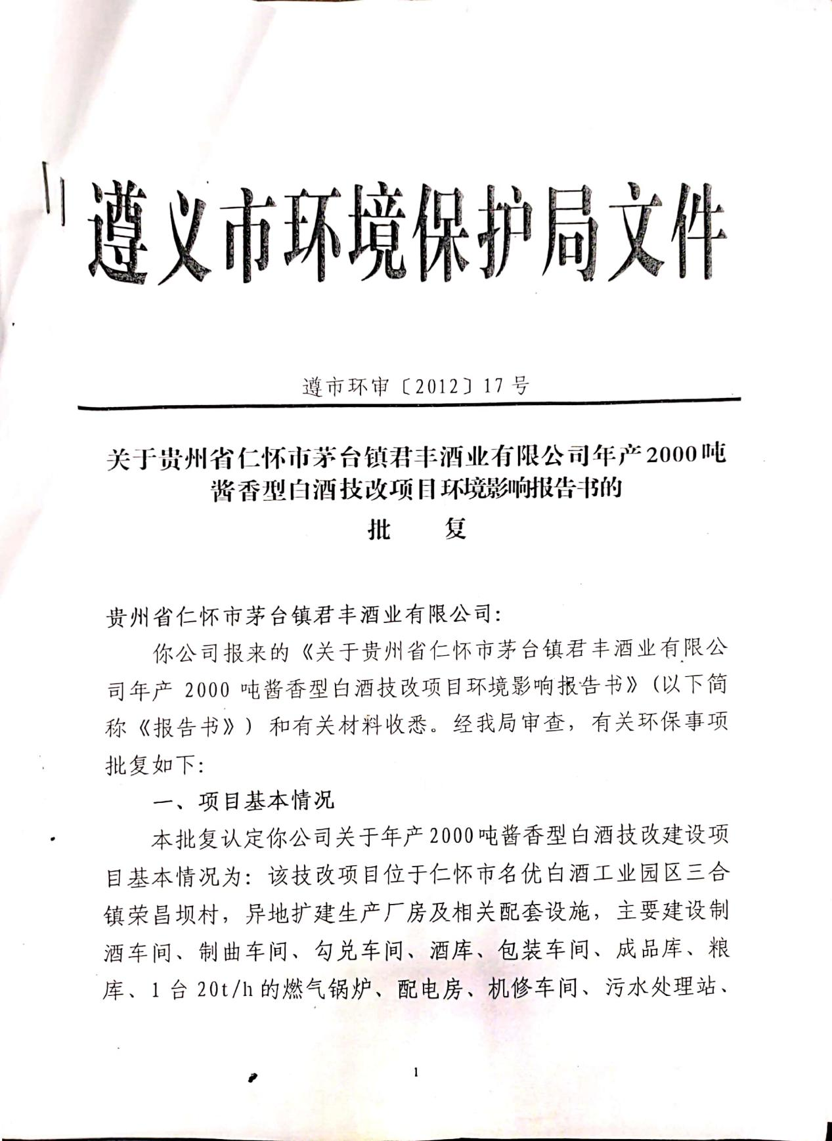

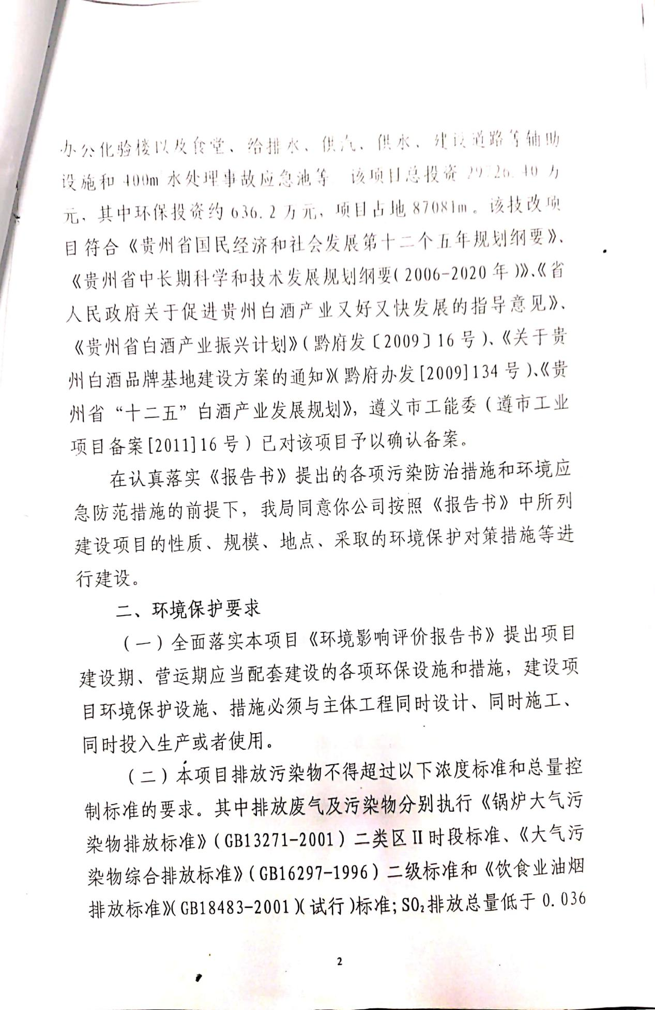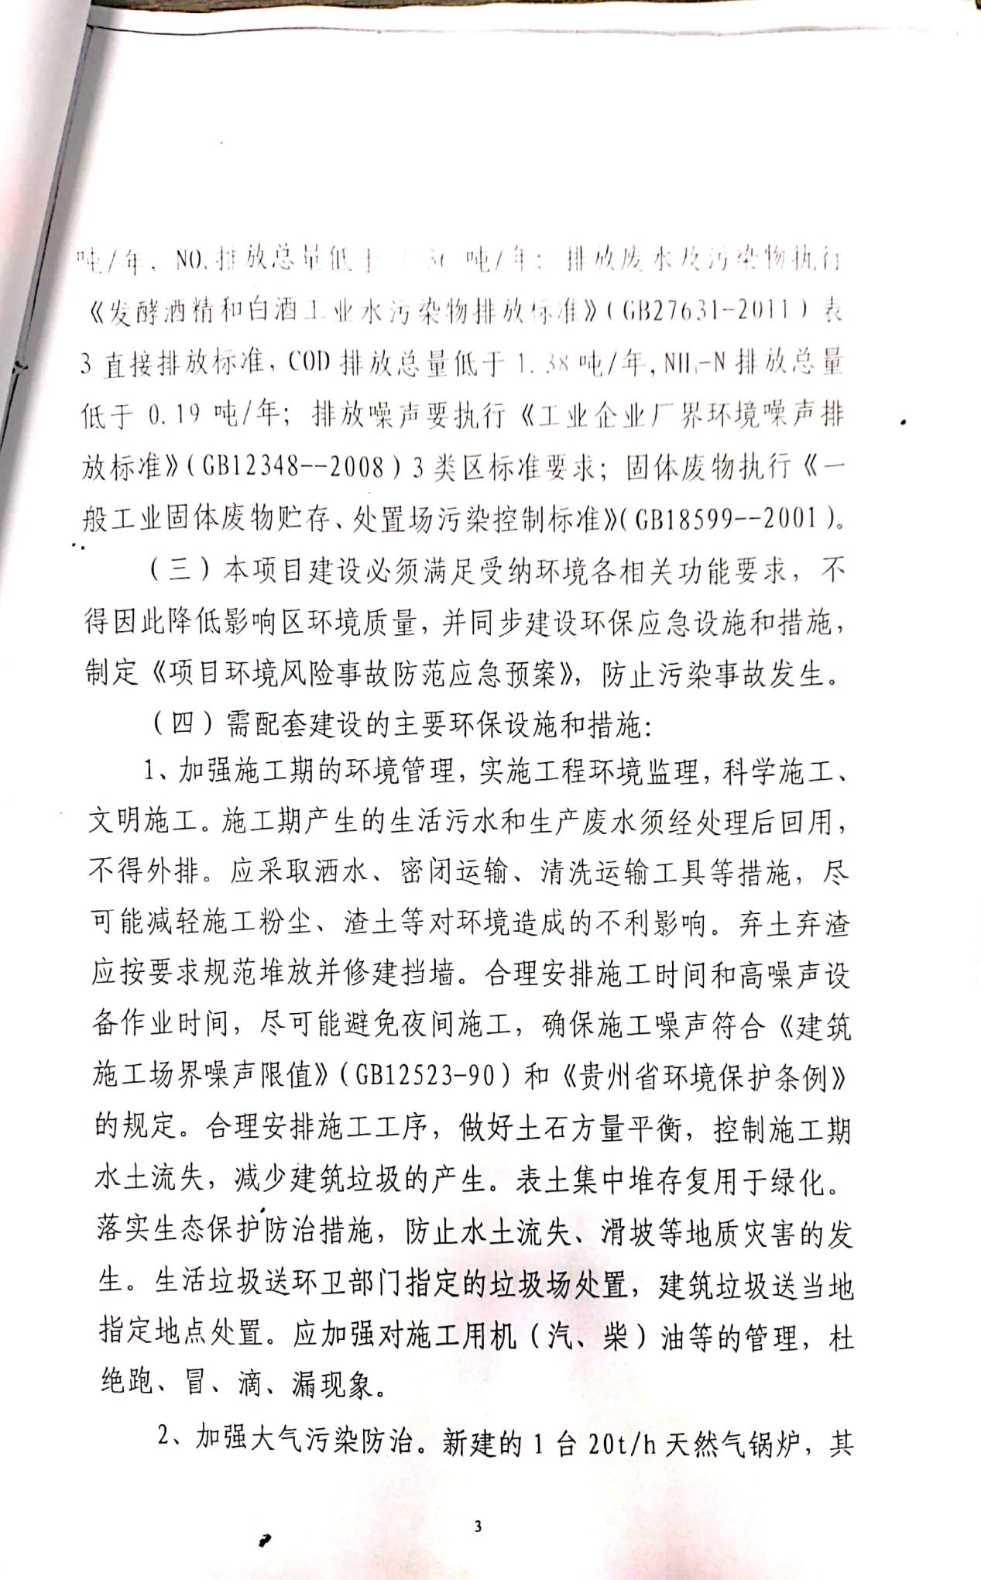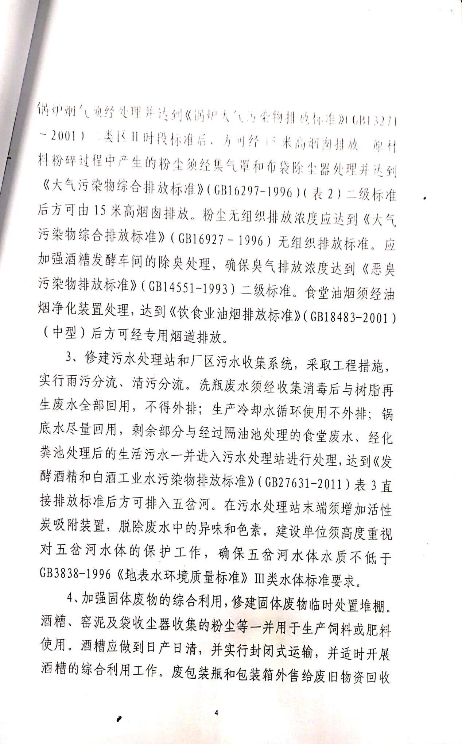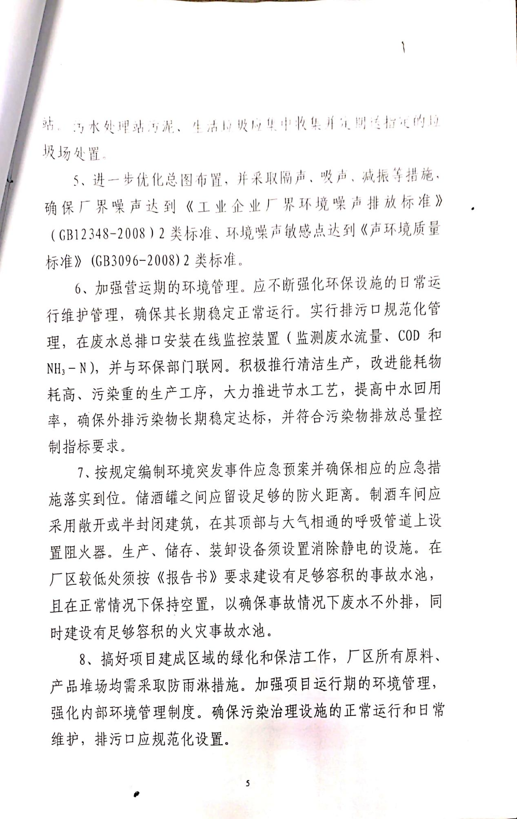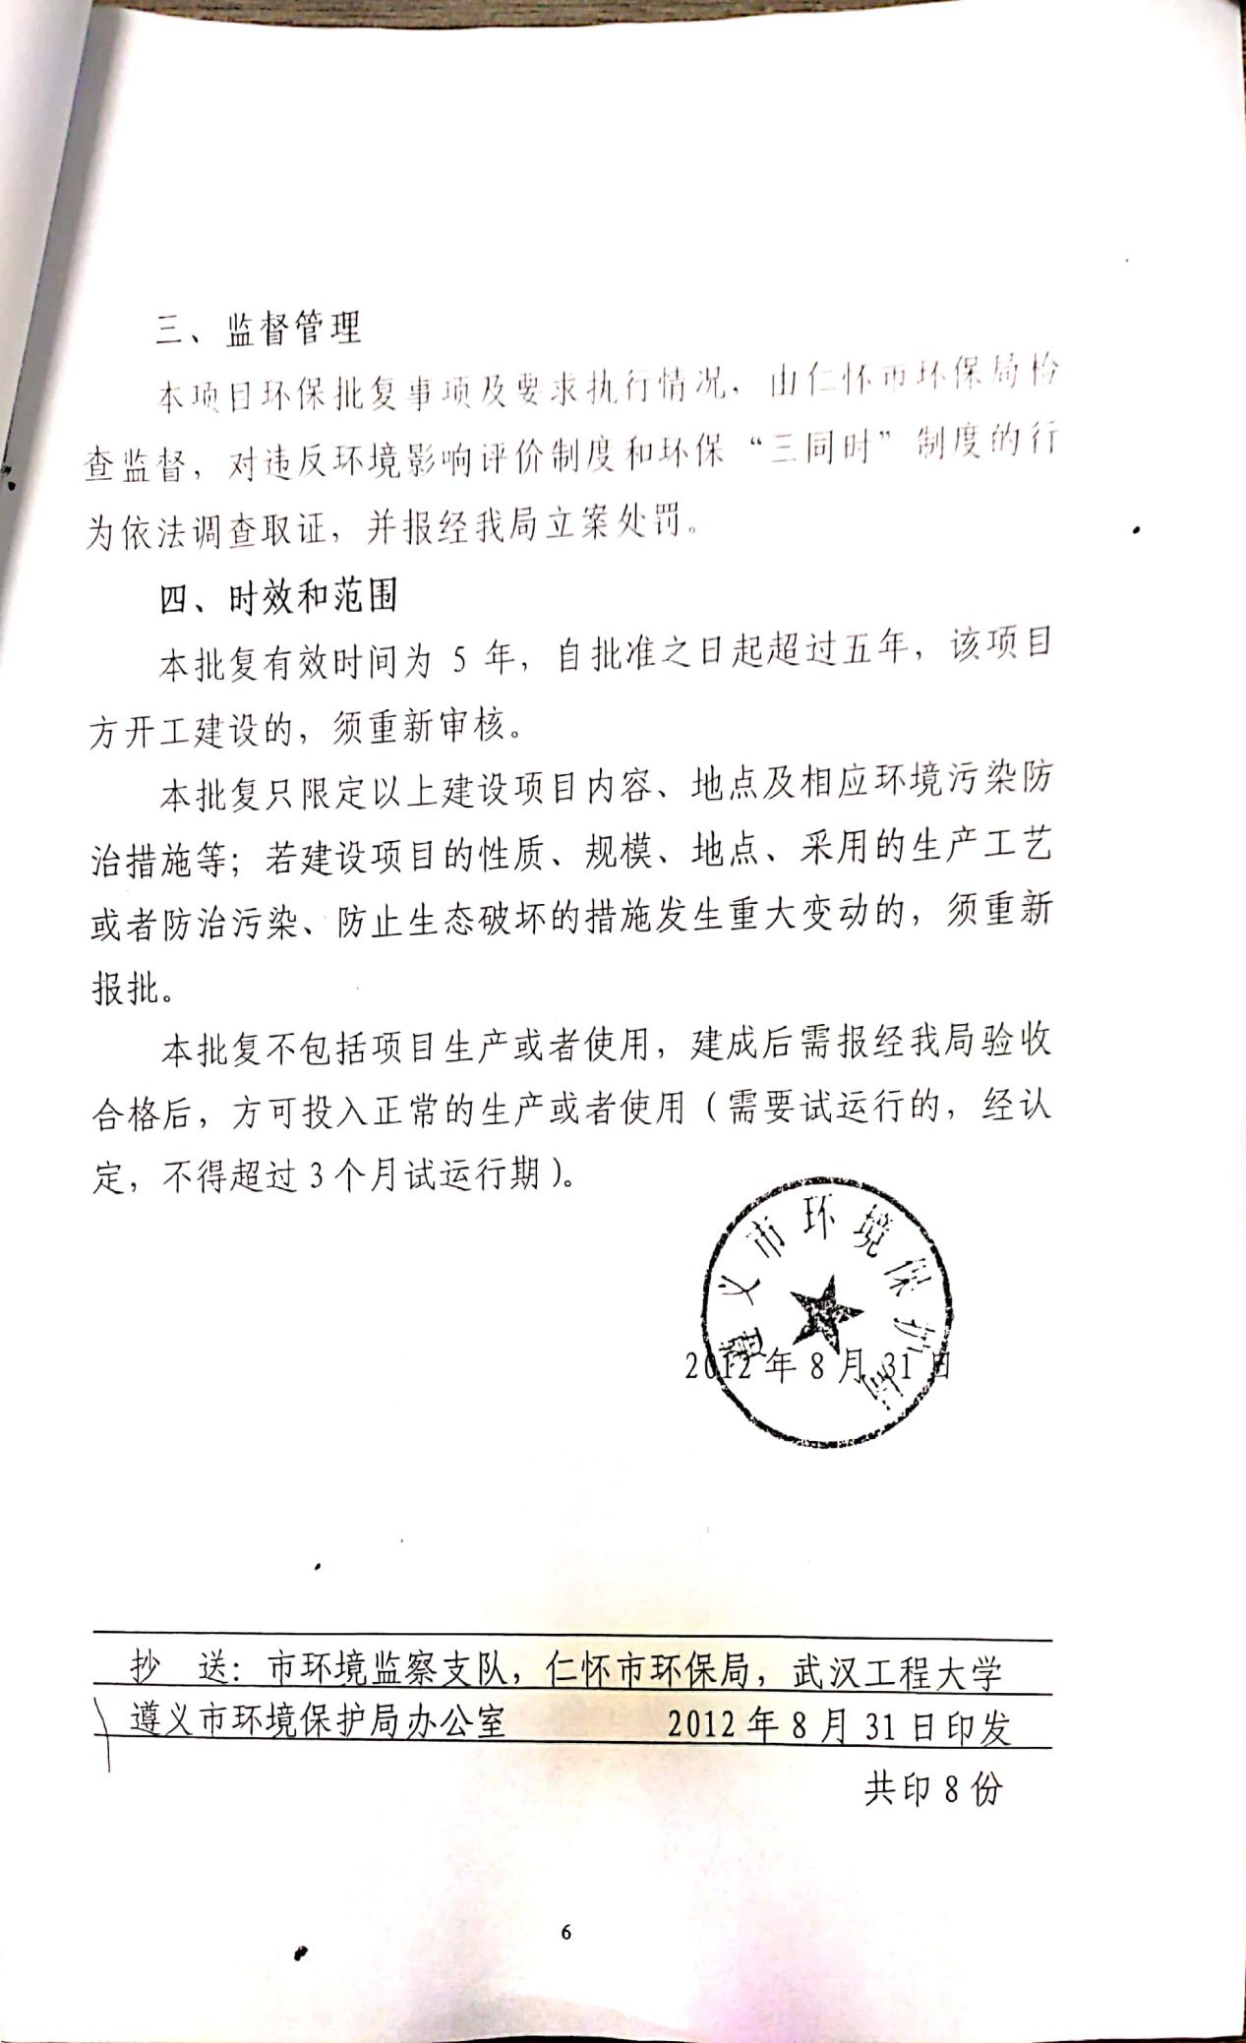
附件三：验收监测数据报告
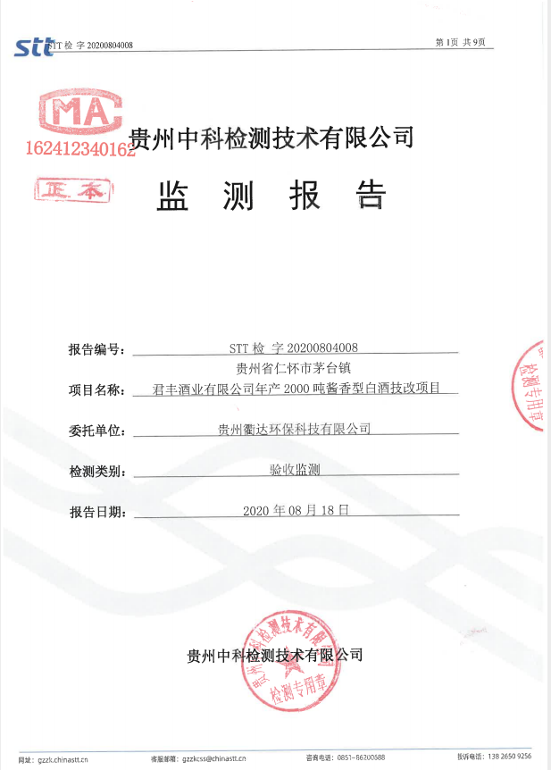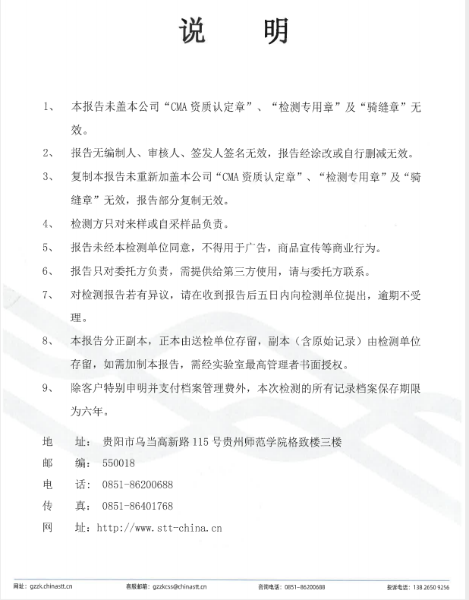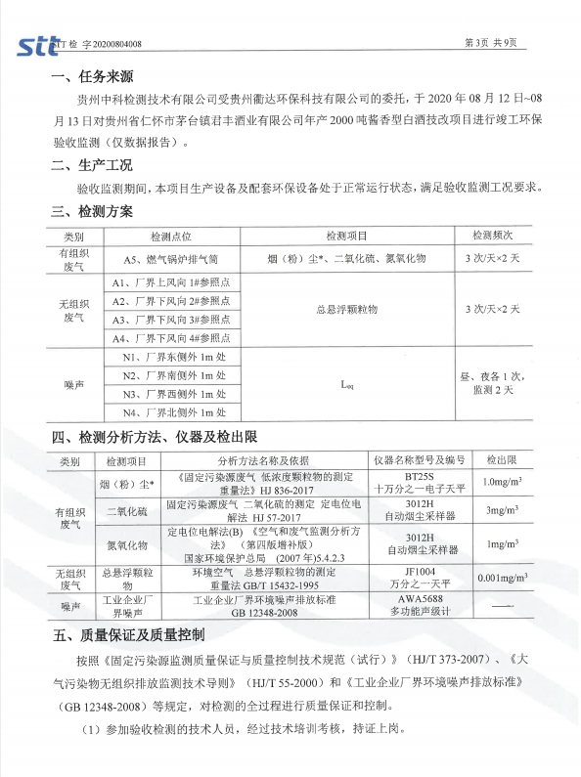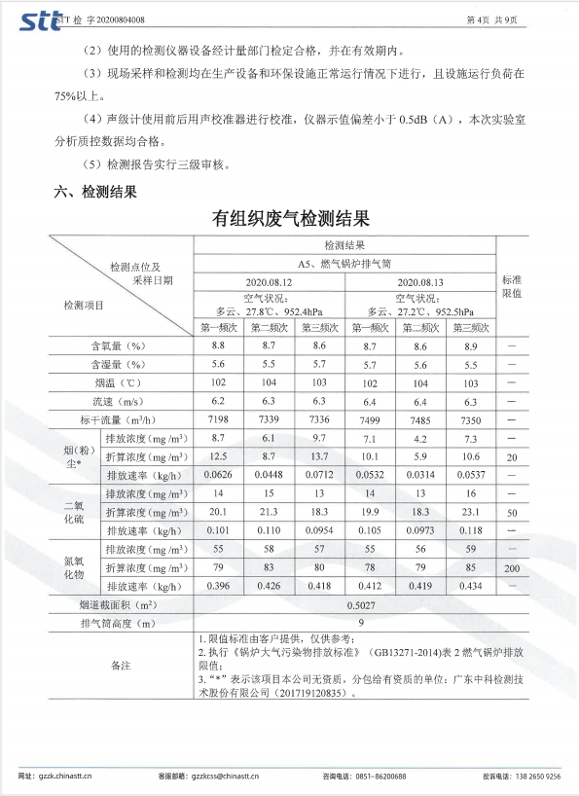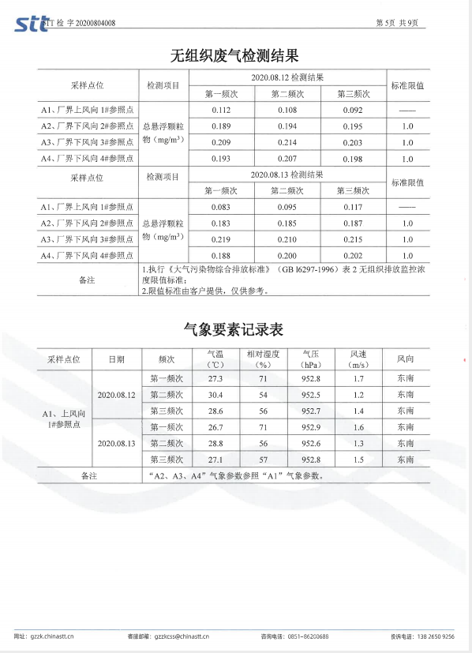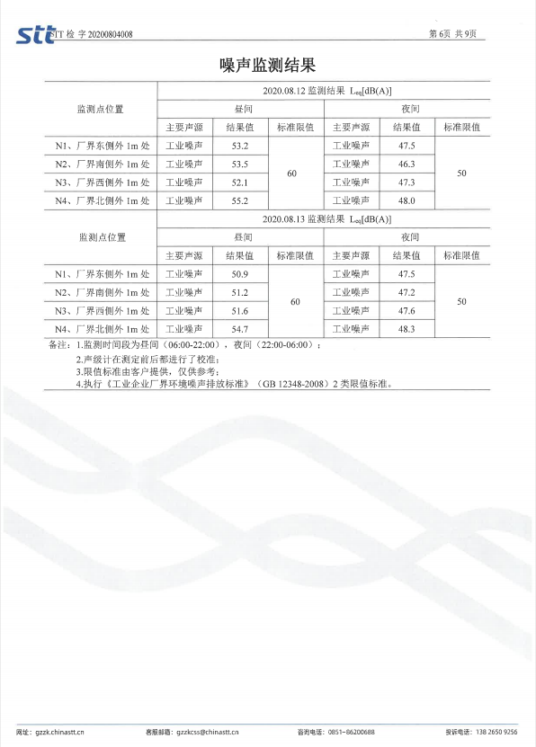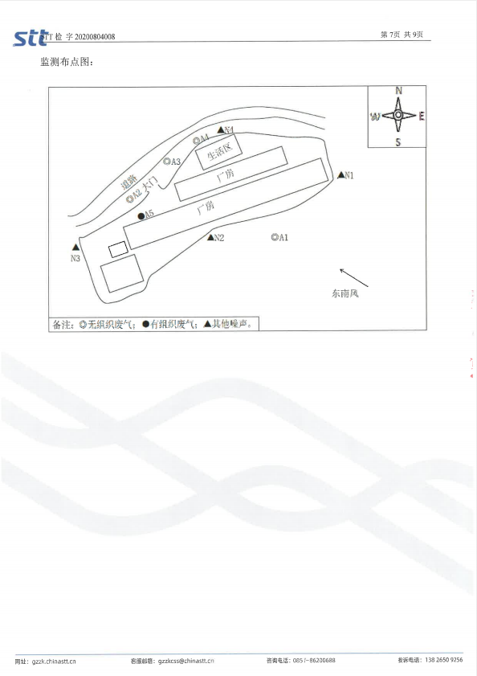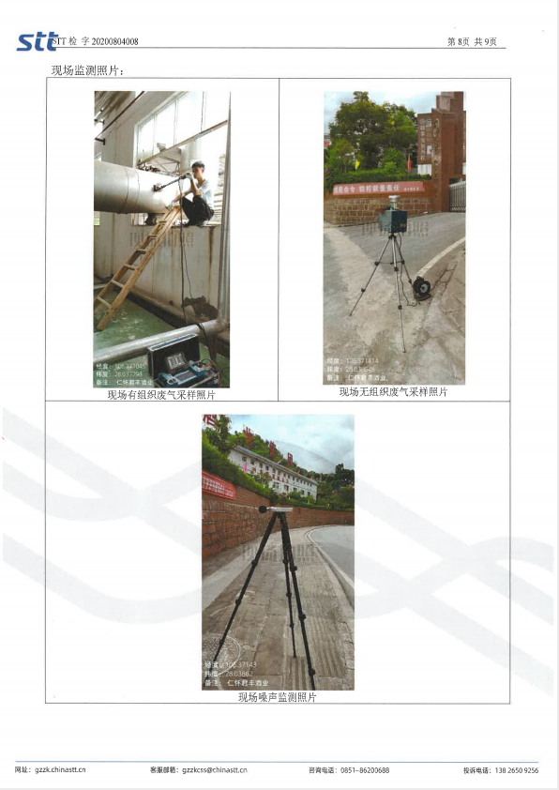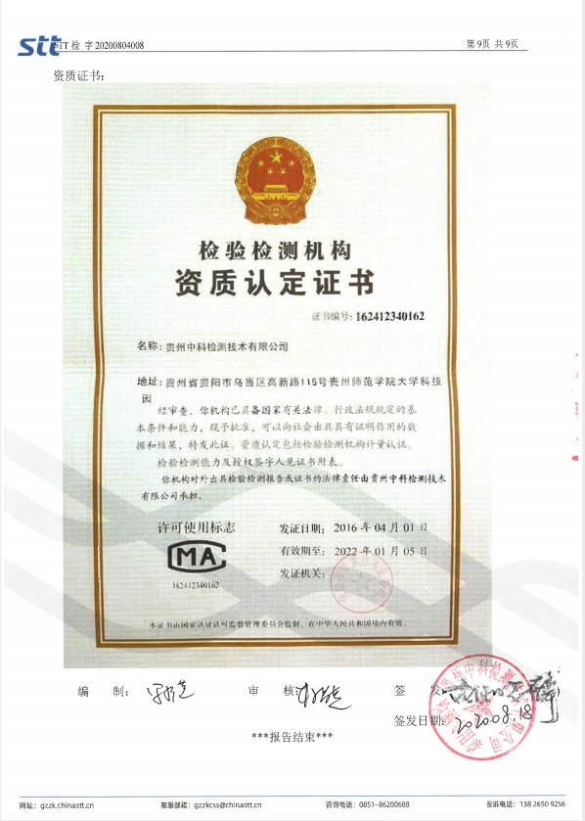

附件四：酒糟销售合同
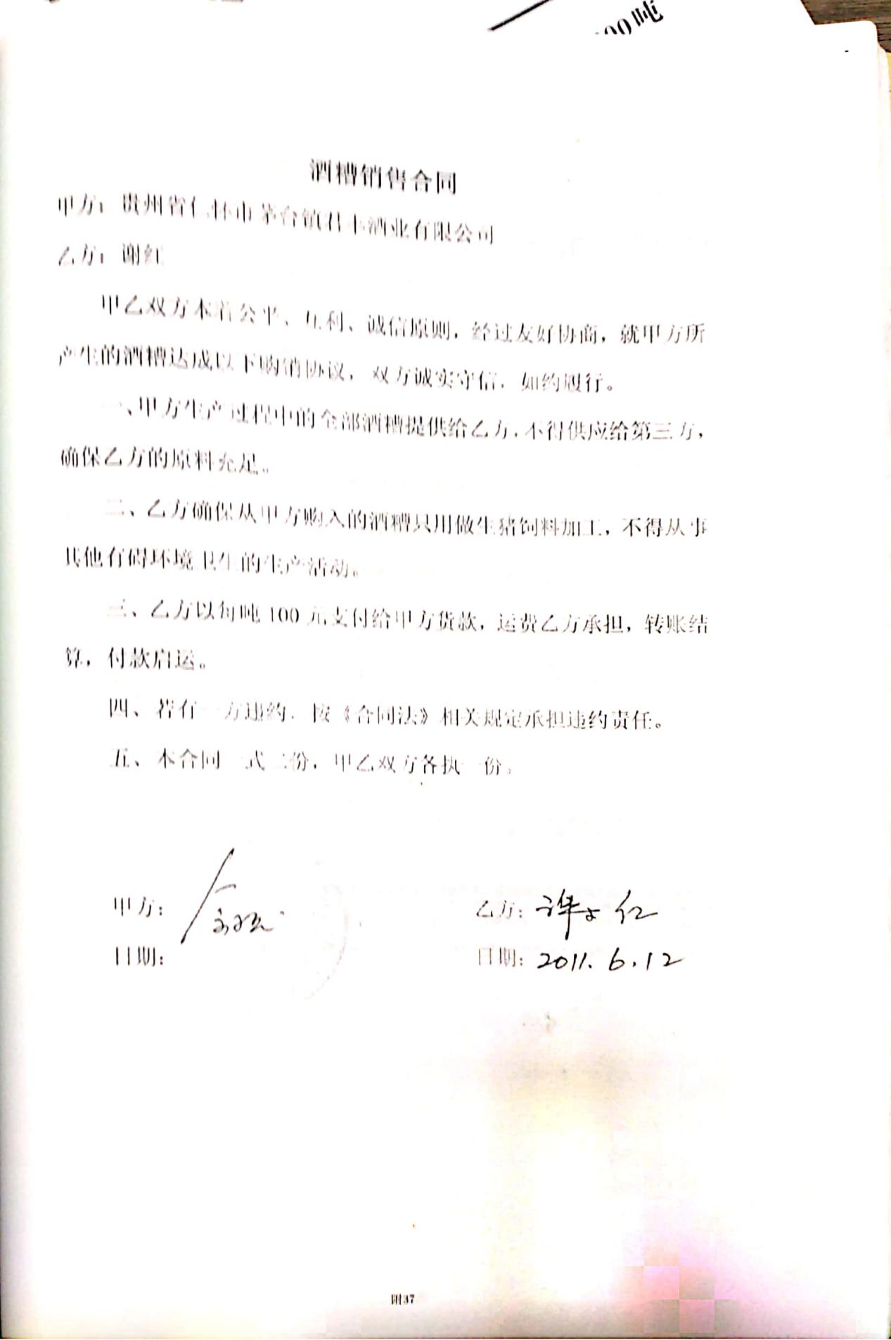

附图1：项目地理位置图
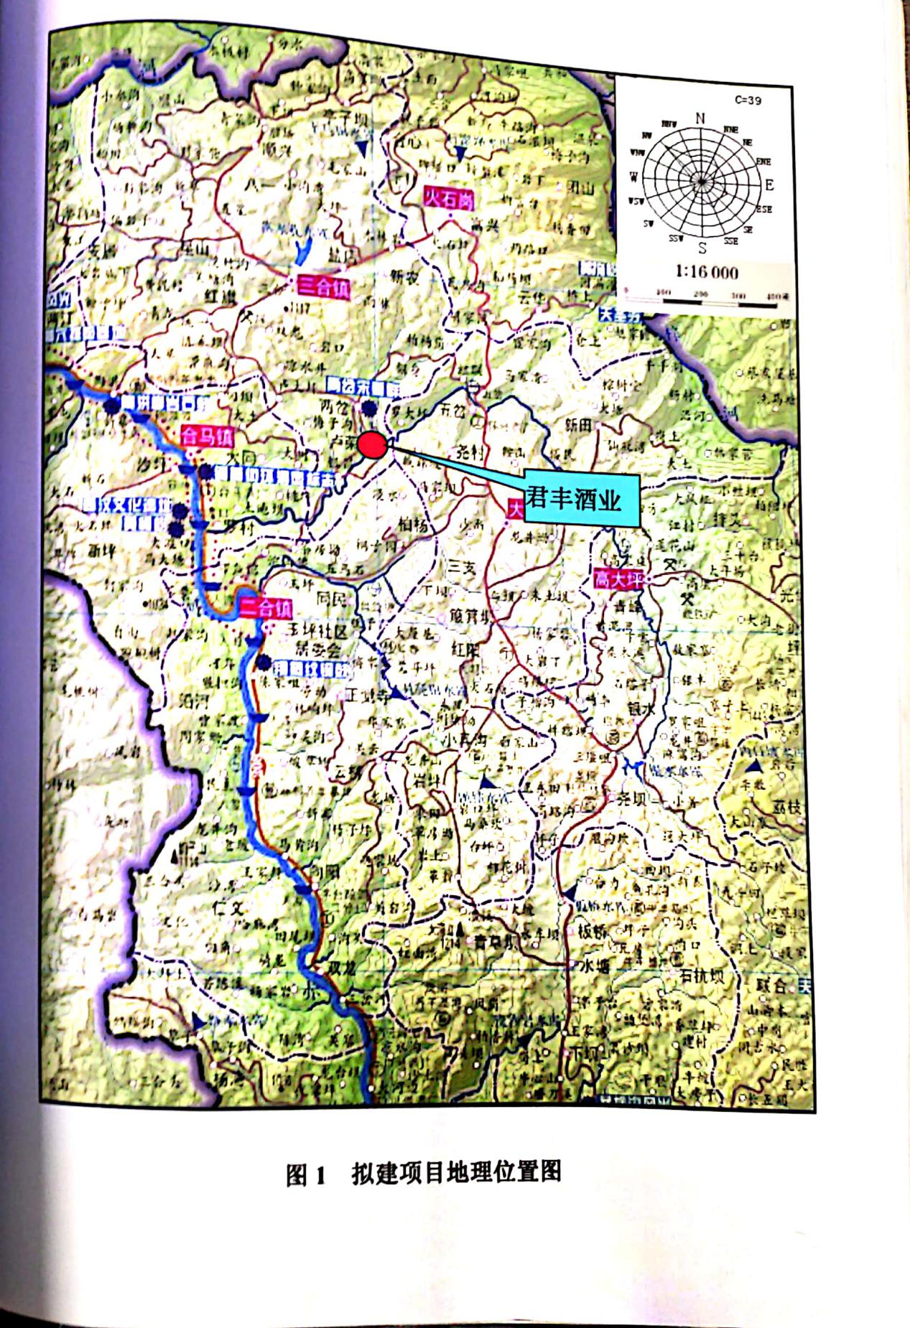

附图2：项目平面布置图
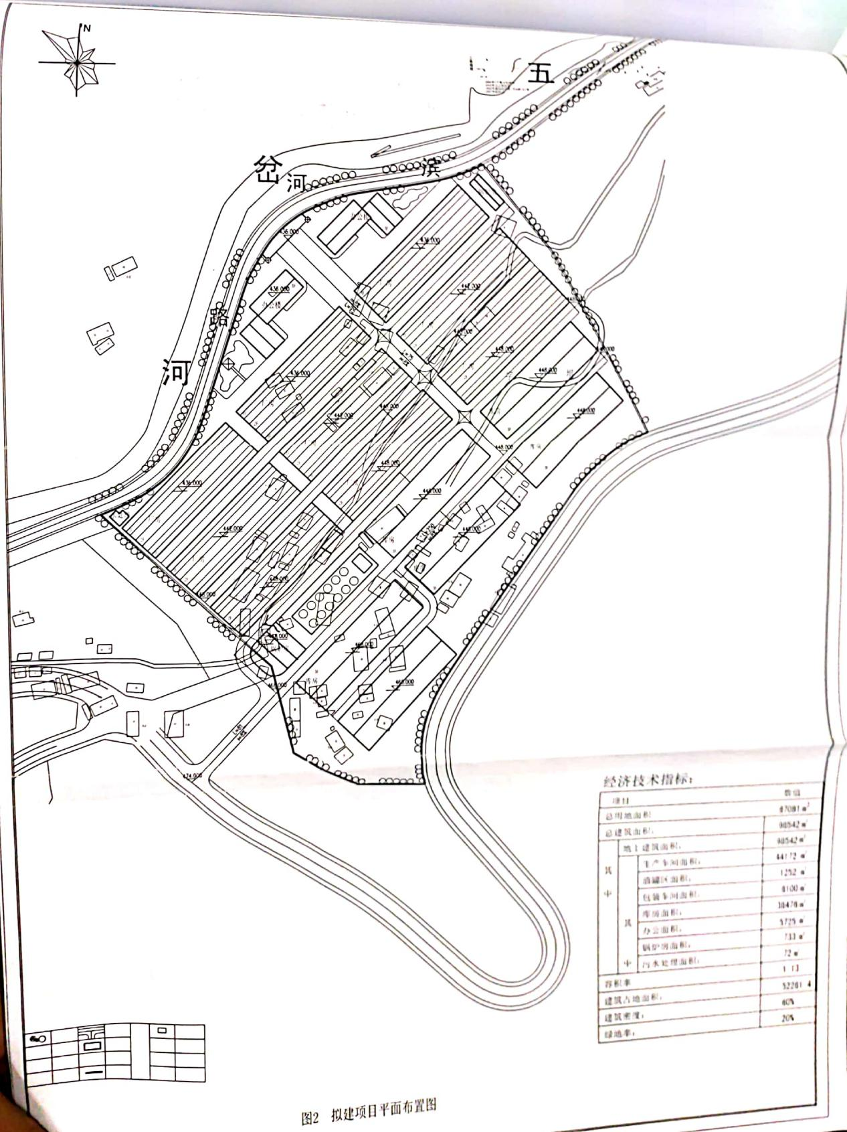

附图3：项目所在区域水系图
